Confinement à la maison avec les enfants
Quelques idées et infos utiles !

L’organisation de l’école, du travail et de la maison a été chamboulée depuis les mesures prises par le gouvernement…Ce n’est pas facile, nous le savons. C’est pour ça que nous tenons à vous informer qu’une permanence téléphonique se tiendra, même pendant les vacances scolaires, comme habituellement, tous les jours de 8h30 à 12h30 ainsi que de 13h30 à 16h30 au 02/541 81 38. Les collègues en charge de la permanence informeront la ou les personnes concernées de vos demandes et questionnements afin de pouvoir y répondre au mieux.

Dans ce document, nous vous proposons quelques sites et quelques idées pour vous aider/vous inspirer pendant cette période de confinement.

N’hésitez pas à revenir vers nous si vous avez des questions.

Cordialement,
Les équipes des centre PMS de Saint-Gilles 1,2 et 3 toutes joignables au 02/541 81 38.

Il existe aussi :
AIDES
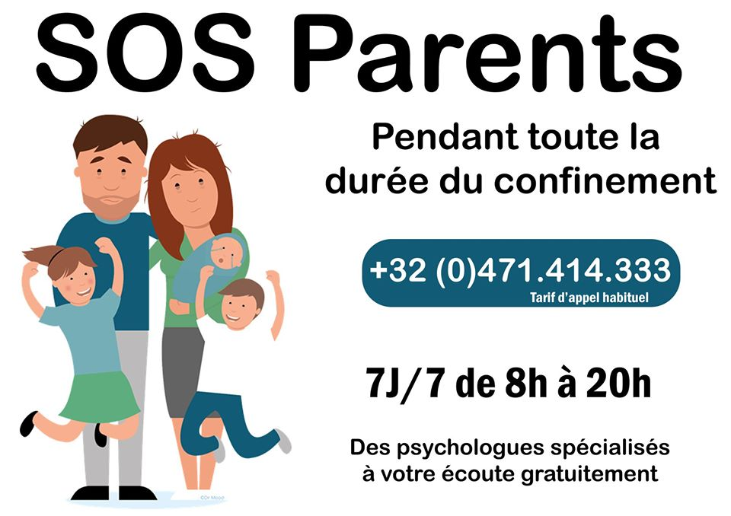

HUDERF : Ouverture d’une ligne téléphonique pour les enfants et les adolescents en souffrance psychologique & leurs parents

Autre site pour des difficultés à la maison :
- www.Burnoutparental.com
- Centre de prévention des violences conjugales et familiales : http://www.cpvcf.org/ - 02 539 27 44
- Idées de l’ONE : https://www.one.be/public/coronavirus/
- Difficultés et urgences familiales socio-économiques : 0800 35 243

YAPAKA : Parents – enfants confinés

https://www.yapaka.be/page/parents-enfants-confines-comment-ne-pas-peter-les-plombs-0

PEDAGOGIQUE

Antenne scolaire d’Anderlecht

L’antenne scolaire d’Anderlecht va bientôt mettre un lien avec des activités pédagogiques sur son site…

https://www.anderlecht.be/

Instruction en famille : école à la maison

Site qui proposent quelques ressources pédagogiques.
NB : propose une chouette manière d’organiser le temps de travail avec la création d’un calendrier.

https://www.ealmsr.ch/en-quarantaine

Ressources pédagogiques ou idées d’activités pour enfants – via facebook (« PERRINE BIGOT-ORTHOPEDAGOGUE)

Dans le même ordre d'idée, Perinne Bigot, partage presque tous les jours des ressources pédagogiques ou des idées d'activités pour les enfants et leur famille sur sa page Facebook "Perrine Bigot-Orthopédagogue".

https://www.facebook.com/Perrine-BIGOT-Orthop%C3%A9dagogue-874610512623873/

Livret d’activités téléchargeable – via facebook (EDITIONS MARMOTTONS)

Colombe, enseignante et Auriane, logopède à l'initiative d'histoires pédagogiques et positives pour se poser les questions et susciter la discussion.
Elles offrent un livret d'activités téléchargeable via la page Facebook Editions Marmottons home/Facebook.

https://www.facebook.com/EditionsMarmottons/

IEF Belgique entraide et solidarité covid 19 (groupe Facebook)
Cours à distance et activités ludiques.

https://www.facebook.com/groups/2568516206737978

DETENTE

YAPAKA : Parents – enfants confinés

Parents et enfants confinés, quelques ressources :

https://www.yapaka.be/page/ressources-parents-enfants-confines-comment-ne-pas-peter-les-plombs

Liste collaborative – Comment occuper ses enfants à la maison grâce aux contenus géniaux que l’on peut trouver sur le Net ?

https://taleming.com/occuper-enfants-maison-coronavirus/?fbclid=IwAR2Q5SgG0aBvYj9Jaezc98smcM4JGD9UXRqF3FfwPzlkZ-VG66jCL7f0xVM

Sur ce site on peut retrouver :
- Les meilleures podcasts pour enfants : des histoires à écouter, des livres audio, du contenu audio pour se cultiver, des podcasts en anglais, des albums à écouter
- Les meilleures vidéos à regarder quand on doit occuper les enfants à la maison : pour apprendre des choses (dès 6 ans), pour se divertir, pour les pré-ados et les plus grands, des chaînes en anglais…
- Les meilleures ressources scolaires accessibles gratuitement
- Les meilleures sites d’activités pédagogiques : pour apprendre les langues
- Les meilleures ressources pour trouver des idées d’activités ludiques : une sélection de DIY, les sélection expérience, une sélection spéciale coloriage, une sélection spéciale pliages/paper toys, les mines d’activités
- Les meilleures ressources d’activités physiques et méditatives : pour méditer, pour garder la forme, pour faire du yoga
- Lieux culturels à la maison
- Et d’autres idées pour occuper les enfants à la maison

20 méditations pour enfants

En cette période de confinement, le stress peut vite devenir un encombrant invité. Afin de le garder en distance, il existe une excellente pratique : la méditation.
Je vous propose de découvrir des ressources pour s’initier à la méditation en famille avec plusieurs thèmes : émotions, stress, pleine conscience, sommeil, confiance en soi, … (dès 3/4 ans)

https://papapositive.fr/20-meditations-gratuites-pour-les-enfants-emotions-confiance-en-soi-stress/?fbclid=IwAR1bPm4rRBw6mX7wGqhOn1wH0yfcBIZGxoxqIfC1CQ8HKS89D5d2TiNh8Bw

Méditations « petit bambou »

Serein et calme, avec l’esprit clair

https://www.petitbambou.com/fr/

« Quels films pour nos enfants ? »

Ce site propose plus de 2000 fiches d’analyse de productions pour enfants. Dans l’idée de permettre à celui qui veut montrer un film à un enfant, de réaliser quel est son contenu, et de voir ainsi s’il est adapté pour son âge.

« Pour chaque film visionné, nous faisons ressortir les MESSAGES sous-jacent et les THEMES mis en avant. On présente les SCÈNES DIFFICILES, en relevant ce qui peut générer du stress, les images impressionnantes, les liens problématiques entre les personnages ou ce qui peut leur arriver de dangereux. »

https://www.filmspourenfants.net/

« Une histoire et Oli »

Petite trouvaille pour les enfants qui ont du mal à s'endormir le soir,...
Vous cherchez des histoires du soir pour vos enfants ? Découvrez les nouveaux épisodes de la série audio France Inter : des contes pour les 5-7 ans, imaginés et racontés par de nombreux auteurs tels que Chloé Delaume, Katherine Pancol, Zep, Delphine de Vigan, Guillaume Meurice, Alain Mabanckou…

https://www.franceinter.fr/emissions/une-histoire-et-oli

Egalement paru dans « en marche » :
- Les odyssées (france-inter)
- les aventures radiophoniques de Tintin (france-culture)
- "Guillemette" (arte-radio)
- "salut l'info" (radio -france et aussi astrapi.com...
Musée de l'eau et de la Fontaine (Groupe facebook)

Propose des défis pour les enfants

https://www.facebook.com/Lemuseedeleauetdelafontaine/

Quand le soleil reviendra (groupe facebook)

Propose de réaliser une expo virtuelle des dessins d'enfants.

https://www.facebook.com/quandlesoleilreviendra/

Naitre et grandir

https://naitreetgrandir.com/fr/

Pour terminer, une petite chanson pour les plus jeunes…

